*La Mosaïque surréaliste*

Laurentiu Dilion | Cours 601-102 | 2023 – 09 – 20

la persistance de la mÉmoire

Je te mourrai pourtant un jour.

Et je pleuvrai sans doute même si je fais tard, même si je fais beau temps.

Robert Desnos| « Au mocassin le verbe »| 1923

# **Explication**

Dans ce vers, tout comme dans la toile de Dalí, on remarque une certaine irrégularité et l'obstacle du temps. L'auteur explique que malgré le temps, qu'il fasse jour, soir ou ensoleillé, cela démontre que le temps des choses n'est pas quelques chose d’important. Le temps que ça lui prendrait, même s'il est irrégulier il ne s’arrêterait pas d'atteindre son objectif. C'est pourquoi la persistance est le point commun entre ce vers et cette toile, car malgré les difficultés il essaiera jusqu'à en mourir.

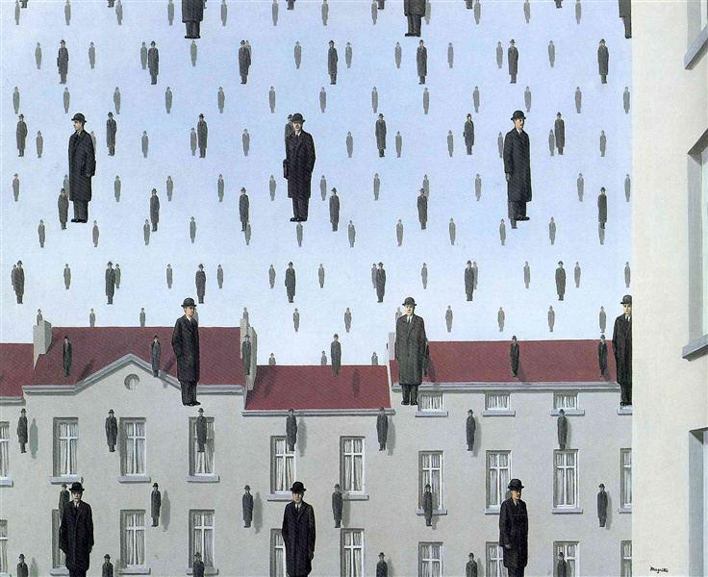

Golconda (Magritte)

Leurs plaies mes doux gâteaux

Joyce Mansour| Poèmes tirés de Cris| 1953

# **Explication**

Dans ce vers, je remarque la métaphore "Leurs plaies, mes doux gâteaux" qui est l'essence de se nourrir de la souffrance ou des difficultés des autres, comme si leurs problèmes étaient délicieux ou agréables. Ce vers me fait réfléchir à cette toile qui est, selon moi la représentation de certains dirigeants qui ont fait du mal à certaines populations et ethnies partout dans le monde. Les personnes présentes sur cette image sont des opportunistes qui ont connaissance de leur mal. En d'autres termes, c'est une interprétation qui met en avant la cruauté et la vulnérabilité pour leur plaisir personnel.